基于思维导图的中职英语阅读教学

**李莉**

【摘要】阅读能力的培养是《中职英语教学大纲》的重要要求，它能够比较客观地反映学生的语言运用能力。思维导图作为表达发散性思维并将其可视化的一种有效学习工具，在教学中可以帮助学生提高英语阅读能力。文章分析了思维导图在中职英语阅读教学中的优势并提出将思维导图应用于中职英语阅读教学实践的对策建议，期望通过思维导图在中职英语阅读教学中的运用，提高学生阅读理解的能力，优化阅读教学的质量。

【关键词】思维导图； 中职英语； 阅读教学

“没有阅读就没有语言学习”，阅读是语言输入和获取信息最有效的手段之一，是学生掌握语言知识、提升英语综合应用能力和职业能力的基础。然而，目前很多中职学生的英语阅读水平仍差强人意，一方面是因为目前大部分中职英语教师阅读教学形式单一，过度关注对词汇，句子和语法的讲解，忽视了对段落和篇章的整体理解与分析，导致学生的阅读水平仅停留在对阅读材料表层意义的理解上；另一方面是因为学生缺乏阅读兴趣和阅读策略的缺失。学生在课堂中被动地阅读，机械地寻找答案，没有享受到阅读的乐趣，更没有体会到英语文字的优美，对阅读渐渐失去了兴趣。同时，学生由于缺乏有效的信息归纳和综合策略，在阅读时无法抓住关键信息，阅读效果差。这两方面的原因使中职英语阅读教学陷入高耗低效的局面。那么，教师如何在有限的课堂教学中提高中职学生的英语阅读能力呢？

思维导图作为一种可视化的知识表征工具可以改变这一教学现状。在阅读教学过程中，教师引导学生获取文中重要信息并将最重要的信息进行组织整理，根据自己的理解，用自己的语言将他们转换成系列的图式形式，使作者所表达的概念之间形成体系和层次，而思维导图可以将这一隐性的过程非常清晰、系统地呈现出来，帮助学生掌握语篇的逻辑结构，深刻地理解文章的内容，更容易地组织和记忆所读材料，从而使学生由宏观到微观、从表层结构到深层意义对文章进行分析和把握，加深对文章的理解。

一、思维导图概述

（一）思维导图的内涵

思维导图作为一种有效思维工具，由英国著名心理学家、教育家东尼·博赞在20世纪60年代提出。思维导图又叫脑图或心智图，是表达发散性思维的有效的图形工具。它运用图文并重的技巧，把各级主题的关系用相互隶属与相关的层级图表现出来，把主题关键词与图像、颜色等建立记忆链接。思维导图是一种将放射性思考具体化的方法，是有效的思维模式，是将知识结构图像化的过程，是应用于记忆、学习、思考等的思维“地图”，有利于人脑扩散思维的展开。

（二）思维导图的基本特征

首先，注意的焦点清晰地集中在中央图形上; 第二，主题的主干作为分支从中央图形向四周放射，体现了思维导图的放射性特点，符合大脑的思考方式; 第三，分支由一个关键的图形或者写在产生联想的线条上面的关键词构成，比较不重要的话题也以分支形式表现出来; 第四，各分支形成一个连接的节点结构，将各个关键词之间的联系直观化，从而有利于记忆。

（三）思维导图的组成要素与绘制方法

1. 思维导图的组成要素有关键词、线条、色彩和相应的图形标注。

2. 绘制思维导图的具体步骤：首先，在一张空白纸张上确定关键词汇，并明确此次绘制的目的。其次，从关键词开始，进行逐步的分支延伸，并用有颜色的线条将各个分支词汇进行连接，并在每个分支上再确定一个关键词。在各个节点的旁边每个人都可以按照自己的习惯进行标注，标注形式不拘一格，只要便于记忆就好，接着再沿着一定的轨迹画出后续的分支。最后，在画的时候要注意留下一个空白，以便于在上面进行及时的补充和添加备注。

二、思维导图对英语阅读教学的优势作用

（一）提高阅读教学的有效性，优化课堂阅读教学。

利用思维导图进行阅读教学，有利于教师有效地呈现教学内容，引导学生以思维导图为导向，有方向、有目的地寻找文章信息，提高学生阅读的有效性。教师还可以引导学生进行重点段落阅读并绘制思维导图，使学生加深对文章的整体理解，延长对文章内容的信息保持时间，提高学生复述课文的能力，优化课堂阅读教学。

（二）有助于学生把握文章的宏观结构，提高学生语篇理解能力。

思维导图进入英语课堂后，改变了以往教师逐字逐句翻译的教的方式和学生被动接受语法知识的学的方式。学生在教师的引导下，花更多的时间去阅读文章，并根据文章的内容绘制相应的思维导图，学生不但掌握了文章的宏观结构，梳理了文章内容，也提升了自身的语篇理解能力。

（三）培养学生合作学习能力，促进师生交流。

思维导图改变了以往单一的阅读模式，为小组合作学习创造了条件。学生以小组为单位共同设计思维导图，并在完成思维导图后进行探讨和交换意见。学生在完成共同任务与交换意见的过程中增强了学生的合作与沟通能力，同时，在教师的引导下运用思维导图进行阅读，促进了师生之间的交流。

三、思维导图在中职英语阅读教学中的应用策略

语篇的教学目标是培养学生语篇的分析能力，因此，在语篇教学中应从整体出发，分析语篇的中心思想，划分段落，归纳段落大意及分析各段落之间的联系。利用思维导图可以促进学生对阅读材料的整体理解，它可以帮助学生把握语篇所要表达的中心思想，并加以归纳、概括出具体事实和重要细节，从而透过现象把握作者所要表达的真实思想，推断出隐含的意义与信息，达到深层理解，提高阅读能力的教学目标。下面以《全国英语等级考试标准教程（第一级）》中Unit 13 Hollywood的阅读教学设计片段为例，对思维导图在阅读教学中的运用进行介绍。

（一）课前准备——引导学生运用思维导图进行自主预习。

每次新课之前笔者都会给学生布置预习任务，根据所布置的预习任务，学生在预习课文时会提前获取文章主要内容、段落大意或主题句等相关信息，以及新单词，短语，重点和难点。在利用思维导图进行课前预习初期，教师可以提供预习的模板，如图1所示：

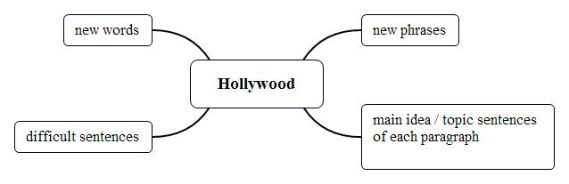

图1 Hollywood预习思维导图

学生通过先做后学，对新知识有了初步感受和浅层理解，从而更有目的性地进行课堂的学习，降低了新知识的难度。在课堂上，教师再引入学生的预习作品作为教学资源，分析学生绘制的思维导图存在的问题，并进行有针对性的讲解，这样既丰富了教学手段，提高了学生的学习兴趣，又化解了教学难点，提高了课堂教学的有效性。

（二）课上实施——思维导图的课堂实践

1. 运用思维导图进行导读。

导读的目的是使学生通过搜集、了解与所要阅读材料相关的信息，激发学生的阅读兴趣，激活头脑中的背景知识，预测文中将要涉及的内容。学生对文章主题越熟悉，阅读理解的难度就越小。在Hollywood的导读过程中，笔者先展示好莱坞的图片，并与学生展开对话，在对话的过程中，引导学生说出与好莱坞相关的信息，激活学生已有的语言知识，在师生问答的对话中，将文章中的新词汇和关键词如：industry, centre, actor, director, company, California，Los Angeles等添加到思维导图上（如图2），这样又呈现了新语言知识。最后，让学生对阅读内容进行预测，激发学生的阅读兴趣。导读环节不仅让学生熟悉了文章的主题，激活学生已有的背景知识，而且发散了学生的思维，使学生在接下来的阅读环节中能更有效地理解课文内容。

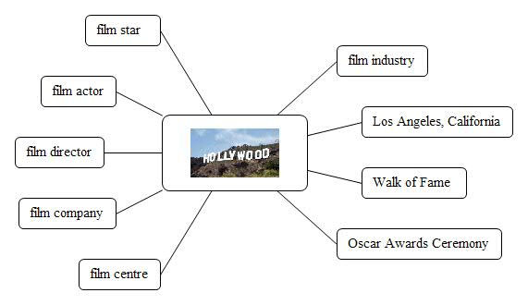

图2 Hollywood导读思维导图

2. 在阅读过程中，教师引导学生将思维导图与阅读策略相结合。

阅读教学的两大目的：一是通过具体完整的课文教学，把语音、词汇、句型和语法的学习有机地结合起来，培养学生运用英语进行交际的能力；二是通过语篇教学培养学生的英语阅读能力和扩大知识面。在阅读过程中可以利用略读、跳读、细读等阅读方法，并将这几种阅读方法与思维导图结合使用，以实现阅读教学的目标和任务。

（1）略读法与思维导图的运用。

略读又称“浏览”或“掠读”，是跳过细节，跳过不重要的描述与例子，进行快速阅读，以求抓住文章梗概的方法。略读的关键是在抓住文章要点的前提下，以个人最快的速度阅读，并获得足够的信息，以便准确地回答有关文章主旨和大意的问题。有意识地找出主题句，理解主题句与文章具体事实、细节的关系，主题句的位置通常在每段的开头部分，有时在结尾，有时在中间，无论位置在哪，只要找到了主题句多半就了解了文章的中心思想。对于没有主题句的段落，就要依靠段落中的衔接、句际关系来分析、推断和概括段落大意，从而达到整体理解的目的。让学生略读Hollywood整篇文章，找出每个段落的主题句，其思维导图如图3所示：

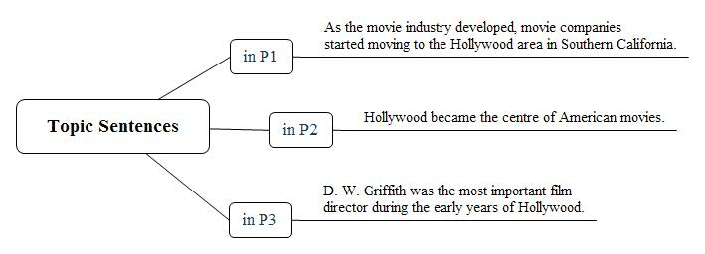

图3 Hollywood略读思维导图（P=Paragraph）

（2）跳读法与思维导图的运用。

跳读法是在阅读的时候，头脑中带着问题，寻找问题的具体答案，采取跳跃，选择阅读的方法，一旦找到了问题的具体答案，便立即停下来。跳读时，学生不必从文章的首段开始阅读，也不必读完整篇文章，只要找到所需的文章信息就可以停止阅读。让学生跳读Hollywood文章第一段，回答问题：Why did Americans decide to build their film industry in Hollywood area? 引导学生绘制思维导图回答该问题，其思维导图如图4所示：

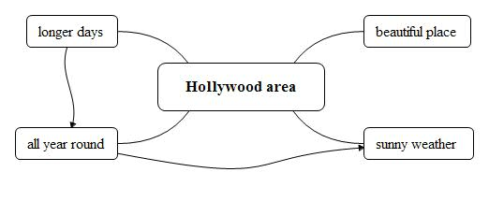

图4 Hollywood跳读思维导图

（3）细读法与思维导图的运用。

细读法是仔细阅读课文，以篇章分析为中心，深入理解课文的一些具体信息。教师在授课时，以段落或某一个部分为单位，设计相应的细节问题，以确保学生已经准确地掌握了每部分的信息。如在阅读Hollywood 文章第二段时，可以把好莱坞的发展按时间进行排列，让学生找出与之相关的事件，这样做可使学生对好莱坞的发展历程和该段落的结构层次有更为清晰的了解，如图5所示：

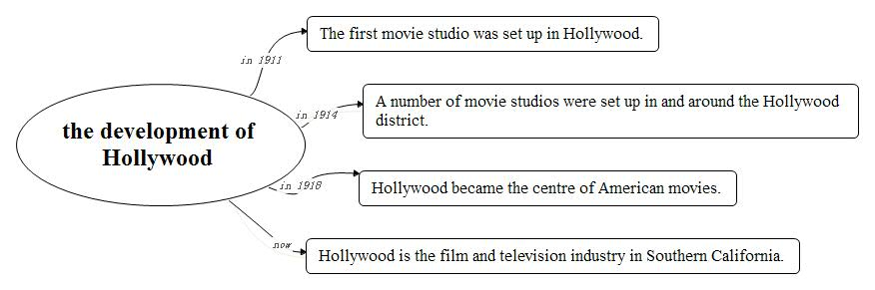

图5 Hollywood细读思维导图

总而言之，在阅读过程中，让学生明白：要了解文章大意可采用略读，要快速识别事实可采用跳读，要进行理解、推理和评价可进行细读，有时需要几种策略结合使用。思维导图与阅读策略的结合，有效地提高了学生的阅读理解和记忆效果，培养了学生的思维能力。

3. 运用思维导图梳理和巩固文中的语言知识，把握重难点。

英语阅读教学中会涉及到单词、短语、句子分析，语法等知识点，知识点多而杂，涵盖的知识面也比较广，为了强化学生对知识的记忆与巩固，可以运用思维导图来进行整合与归纳。Hollywood 这篇课文的语言知识思维导图如图6所示：

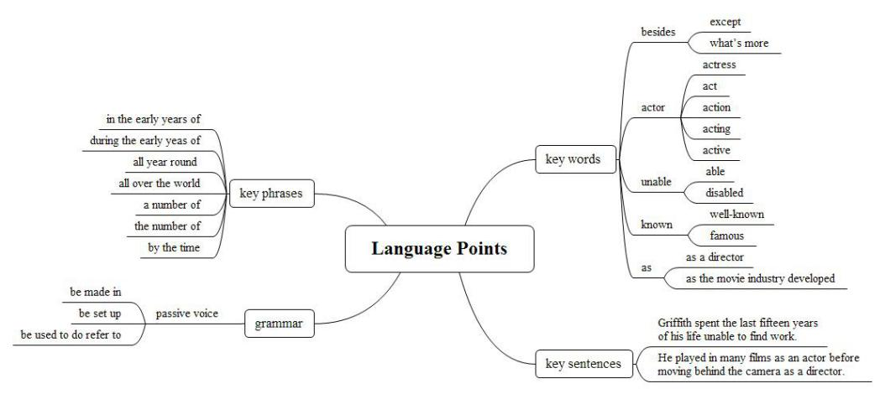

图6 Hollywood语言知识思维导图

由图可见，思维导图能帮助学生建立完整的知识体系，能对课堂教学内容进行有效整合，可以使阅读教学更加系统、科学与有效。同时，还可以使学生树立知识整体概念，在头脑中形成知识网络全景图，思维导图也可以随着知识的增加逐步完善，使知识的梳理更有效，更有利于学生对知识的综合把握。

4. 运用思维导图复述和背诵课文，提高学生口语表达能力。

在阅读教学中，可以引导学生利用思维导图复述课文，从传统教学中逐字逐句背英语，转变为根据思维导图说英语。思维导图中的主题词和关键词是记忆的激发器，每个记忆激发器是揭露事实、思想和信息的关键，能有效促进学生对文章内容的记忆，方便学生对信息进行储存和回忆。课文思维导图处理，采用关键词法，辅助内容用附加的文本框标出，绘制的时候尽可能少些书上出现的词，呈现的词足够提示信息就可以了，这样有助于培养学生的语言组织能力以及应变能力，复述课文时，学生可以适当补充自己的观点以增强他们的英语思维能力和表达能力。如果学生把思维导图印到脑子里，背诵就水到渠成了。让学生细读文章第三段，完成关于格里菲斯的人物介绍的思维导图（如图7），并根据思维导图复述该段落。

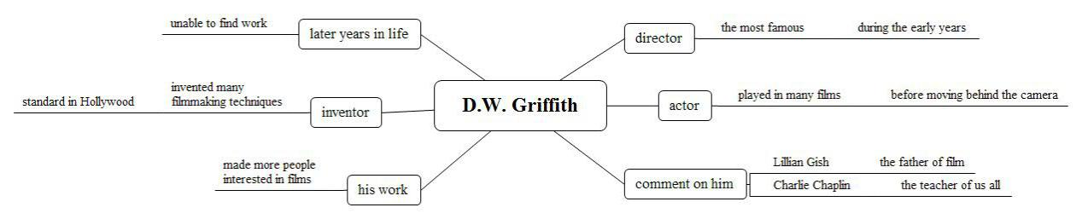图7复述思维导图

通过思维导图的制作，学生复述课文的完整率、准确率都有很大提高，对课文也有了一定的整体认识，篇章意识增强，而不再是仅仅停留在语言知识的层面上。

（三）课后反思——思维导图的整理

1. 教师对教学的反思

教师在每节课结束后都需要对自己的教学过程和教学结果作必要的梳理、反思，思考教学中存在的问题，并对所获得的教学成果进行分析和总结，根据总结出的问题有意识地进一步改进教学实践，并且不断完善自己的教学设计方案。学生所制作的思维导图能够呈现其自身的思维过程和解决问题的过程，所以教师反思的重点应参照学生制作的思维导图，从中发现一些值得深入研究的问题，这样才能使教学实践更具科学性，收到事半功倍的效果。

2. 学生对思维导图的整理

学生利用思维导图复习课上所学的新知识，对教学内容的重难点进行反思和回顾，对绘制的思维导图进行修正和重构，并反思自己在课堂上的表现与应该改善的地方，增加思维导图的分支，使新知识与自身原有知识产生有意义的联想和结合。

四、结语

思维导图作为一种有效的思维工具和知识可视化的表征工具，将其应用于中职英语阅读教学，能极大地提高学生学习英语的积极性，能更好地激发学生的自主思维和创造性思维，使学生能从整体上把握文章结构和相关知识点，提高英语阅读的深度和效率，促进教学质量的提升，最终实现学生英语综合运用能力的全面提高。

参考文献：

［1］东尼·博赞.思维导图［M］.北京作家出版社，1993.

［2］东尼·博赞.图解心智图.让学习有效率［M］.北方文艺出版社，2014.

［3］乔春雨.高中生英语阅读“思维导图”学习策略研究［D］.苏州:苏州大学，2011.

［4］孙俊.基于思维导图的中学英语教学实践探索［J］.中小学教学研究，2015，（6）.

［5］张培培.思维导图在高中英语教学中的应用［J］.卷宗，2015，(6):164.

［6］周海明.基于思维导图的语篇分析模式与英语阅读教学［J］.长春大学学报，2013，（23）.

**投稿人： 李莉 工作单位：桐乡技师学院**

**详细通讯地址：浙江省桐乡市中山西路588号**